**[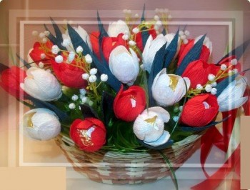](http://miryk.ru/wp-content/uploads/2014/12/%D0%B1%D1%83%D0%BA%D0%B5%D1%82-%D0%B1%D0%B5%D0%BB%D0%BE-%D0%BA%D1%80%D0%B0%D1%81%D0%BD%D1%8B%D0%B9.jpg)Мастер - класс**

**« Волшебные тюльпаны».**

**Автор: Пустовит Наталья Александровна, воспитатель МАДОУ НТГО д/с «Алёнушка»**

**Количество участников: 8-10 человека.**

**Техника: цветы из гофрированной бумаги.**

**Цели деятельности педагога:**

* научиться выполнять цветок из гофрированной бумаги;
* овладение практическими навыками изготовления цветка;
* расширение представлений о цветах;
* развивать мелкую моторику рук;
* воспитывать трудолюбие, бережливость, дисциплинированность;
* умение работать в коллективе.

**Материалы для работы:** корзинка нужного размера; деревянные шпажки; флористическая губка; тонкий скотч; гофрированная бумага разных цветов; конфеты конусообразной формы; белые нитки; зелёная тейп-лента; зеленая сизаль; белая лента; ножницы.

Ход мастер-класса:

Воспитатель: Здравствуйте, уважаемые коллеги! Я рада приветствовать Вас в этом зале. Свое выступление хотелось бы начать с таких слов:

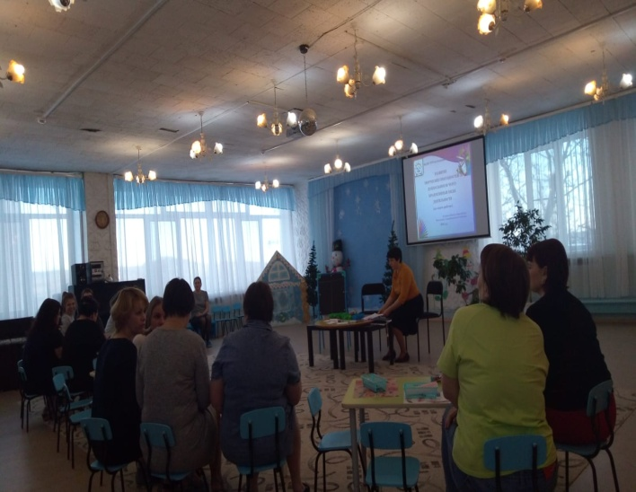Цветов так много на Земле…  
Но сердцу мне милы тюльпаны…   
Впитали всю красу в себе…  
Их не постичь умом, глазами…  
Они, как Ангелы с небес…  
Спустились к нам на нашу Землю…  
Чтоб свет наш бренный не исчез…  
И победила жизнь над смертью.  
В них нет не нужных мелочей…  
Всё грациозно в них и смело…  
А запах просто чародей…  
В них всё продумано умело.

Родина этого цветка — Древняя Персия (Иран). Тюльпаны - уникальные цветы для творчества.

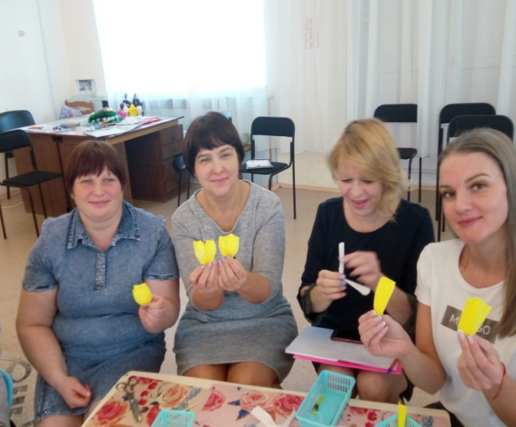 В каждой группе детей обязательно найдётся ребёнок, который боится неудач, всегда переживает, какой получится работа - рисуйте тюльпаны и страх уйдёт. Здесь невозможно ошибиться, сделать не правильную форму, подобрать не тот цвет - будьте селекционерами и творите красоту!  
 **Описание:** работу можно выполнить с детьми разного возраста, упрощая или усложняя задачу. Материал может быть полезен родителям, воспитателям дошкольных учреждений и педагогам дополнительного образования.   
 Из глубокой древности пришла к нам легенда о тюльпане. В золотистом бутоне желтого тюльпана было заключено счастье. До этого счастья никто не мог добраться, ибо не было такой силы, которая бы открыла его бутон. Но однажды проходила мимо бедная женщина с ребёнком. Она увидела цветок и решила взглянуть на него поближе. Мальчик же, увидев цветок, с радостью подбежал к нему! И – о, чудо! В тот же миг бутон раскрылся сам собой, поддавшись детскому беззаботному очарованию и чистой душе. Повеяло тонким, сказочным ароматом. Вдыхая этот волшебный запах, женщина улыбнулась. Сила чистой искренней любви совершило чудо. С тех пор считается, что подаренные тюльпаны приносят счастье и хорошее настроение.

А в преддверии праздника День Матери - это лучший подарок.

Лучше [оформить праздник цветами](http://shipirozi.ru/content/10-oformlenie-prazdnika-cvetami), сделать оригинальный подарок, который не только запомниться, но и не завянет. Нежный букет из цветов может растопить любое сердце. А цветы из гофрированной бумаги своими руками сделать очень просто.

В природе существует более 2,5 тысяч сортов тюльпанов, самых разных оттенков. Поэтому я предлагаю выбрать любую цветовую гамму для нашего букета. Разноцветные нежные тюльпаны делаются довольно просто и не требуют особых навыков работы с гофрированной бумагой.

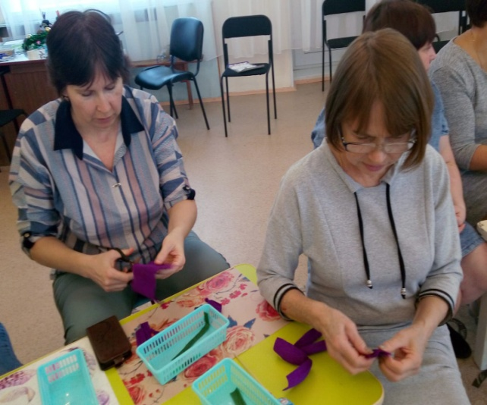Предлагаю **мастер — класс** по изготовлению цветов. Это не простой букет из бумаги, а это букет из конфет, которыми можно не только любоваться, но и насладиться их прекрасным вкусом.

И так **вам потребуется:** гофрированная бумага разных цветов, конфеты (лучше конусообразные), шпажки деревянные, зеленая тейп-лента, скотч, ножницы, нитки для плетения, корзинка, флористическая губка, ленточки, бусинки и прочие украшения.

1. Первый шаг — нарезать бумагу нужного цвета размером для лепестков 2х10 см и самого цветка 3х13 см.
2. Затем этот листок закрутить посередине.
3. 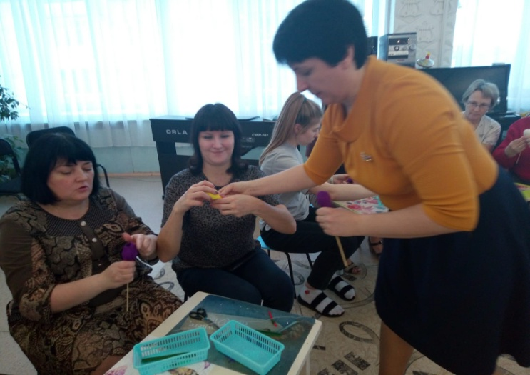Далее складываем наш листочек и расправляем, делая из него лепесток.
4. Конфету закрепляем на шпажке скотчем.
5. И заворачиваем конфету лепестком цветка.
6. Закрыв конфету несколькими лепестками, закрепляем ее ниткой или лентой.
7. Основание цветка закручиваем кусочком зеленой тейп – ленты, начиная от бутона. И готовим листочки для цветка по той же схеме, но шириной 2 см или вырезаем обычные листочки.
8. Прикрепляем зеленые листочки к стебельку.
9. Вместо гофрированной бумаги можно использовать кусочек зеленой органзы.  
    - Какие красивые цветы! От их яркой, фантастической окраски разбегаются глаза. Букет из волшебных тюльпанов может служить прекрасным подарком. Не правда ли? И тогда миллионы цветов останутся нетронутыми в природе и будут украшать нашу прекрасную землю.

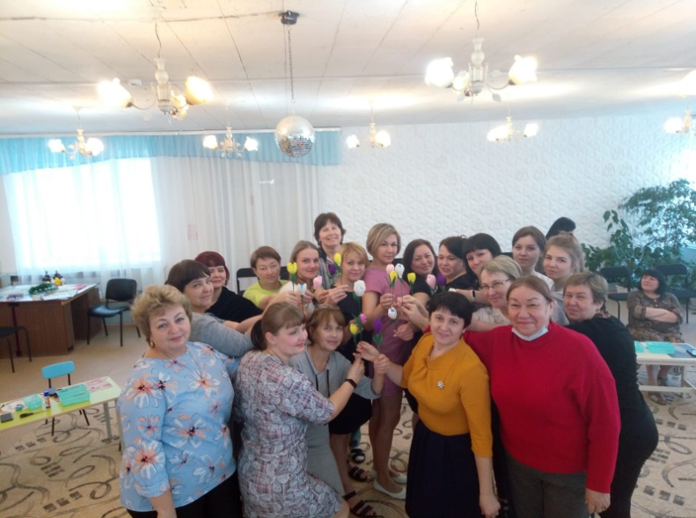Не радужное марево туманов,   
Не золотые выплески зори,   
Колышется мелодия тюльпанов   
Возвышенной симфонии земли.   
Они переполняют счастьем душу,   
Рассудок заставляют ликовать,   
И потому их надо сердцем слушать,  
Восторженной душой воспринимать.  
  
- В заключение нашей встречи хочется пожелать творческих успехов вам и вашим воспитанникам. Надеюсь, что все волшебное, теплое и полезное вы унесете сегодня с собой и обязательно поделитесь с вашими ребятами.

Благодарю вас за внимание и за плодотворную работу!